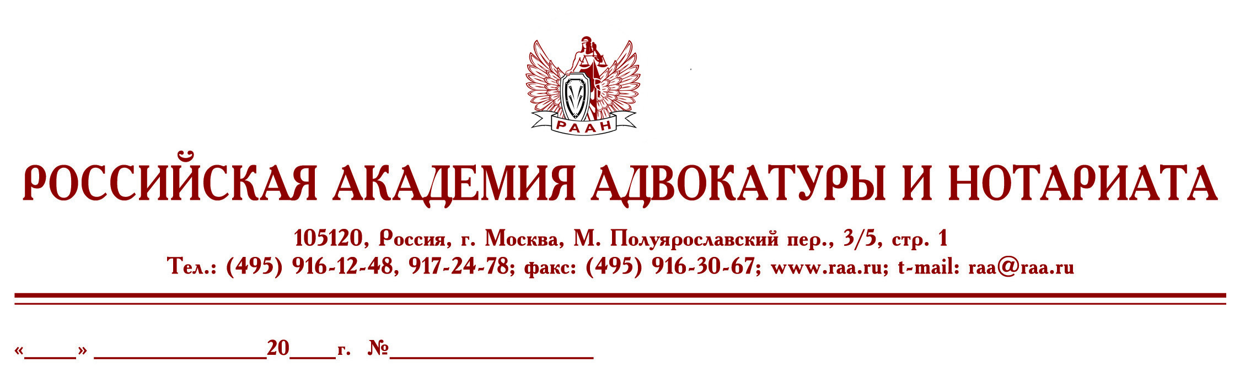

27 марта 23 б/н

Федеральная палата адвокатов РФ и Российская академия адвокатуры и нотариата приглашает Вас принять участие в семинаре:

07 апреля 2023г., Москва
С 10:00 до 13:00

ПСИХОТИПЫ ДОВЕРИТЕЛЕЙ. ВОЗМОЖНОСТИ ВИЗУАЛЬНОЙ ДИАГНОСТИКИ И СТРАТЕГИИ ВЗАИМОДЕЙСТВИЯ
(Видеоконференция на площадке Zoom)

Ведущий: кандидат психологических наук, доцент Л.А. Скабелина, действительный член «Палаты судебных экспертов им. Ю.Г. Корухова (стаж экспертной деятельности 25 года)

Программа семинара:
- Подходы к классификации: плюсы и минусы.
- Параноики. Эпилептоиды. Истероиды. Гипертимы. Шизоды. Психоатеноиды. Сензитивы. Гипотимы.
- Внешний вид, особенности речи, поведения, совместимость, приёмы эффективного взаимодействия.

Продолжительность семинара – полдня
Семинар будет проходить с использованием платформы Zoom.
Стоимость участия 3000 рублей.
Для тех, кто не сможет все время быть в прямом эфире, будет предоставлена запись семинара.
По окончании выдаются удостоверения на 4 академических часов.
Для записи на курсы обращаться по тел.:
8-495-916-13-64, 8-906-773-31-73 – Иванова Виктория Владимировна
или e-mail: scec_cprl@mail.ru

Оплата обучения производится на р/с Российской академии адвокатуры и нотариата (НДС не облагается)
Реквизиты РААН:

С уважением,
Президент Федеральной палаты адвокатов РФ,
Руководитель Высших курсов
повышения квалификации адвокатов РФ
С. И. Володина

